MONDAY: Research hats worn in different cultures. Wear a hat.
LUNES: Investiga acerca de los sombreros que se usan diferentes culturas. Usa un sombrero.
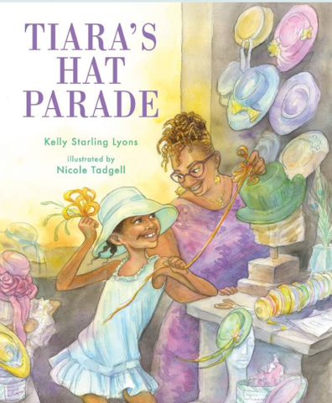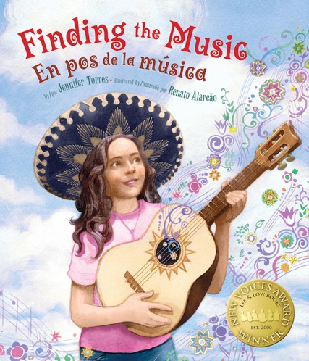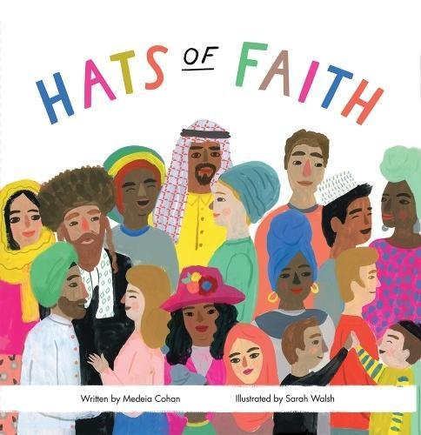

TUESDAY: Dress like a scientist.
MARTES: Vestirse como un científico.
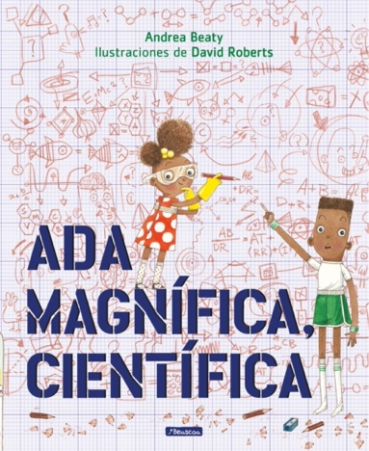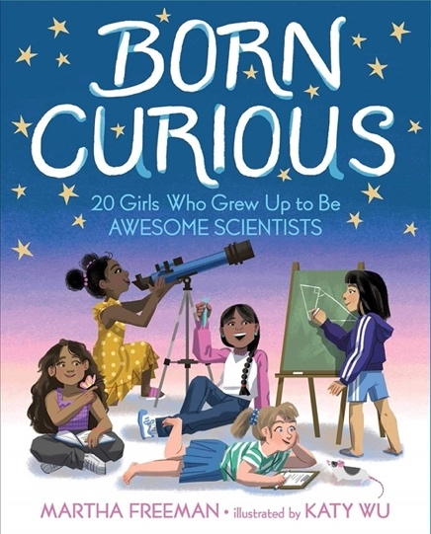

WEDNESDAY: Wear your fanciest clothes.
MIERCOLES: Vistete ropa elegante.
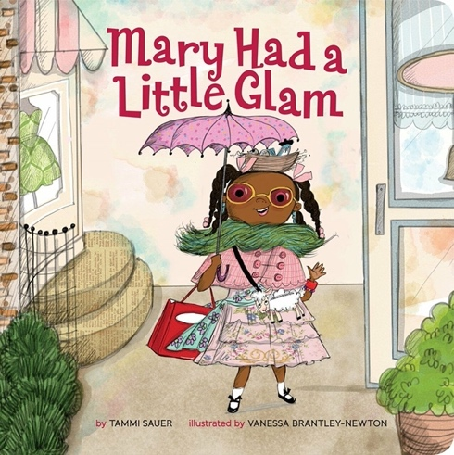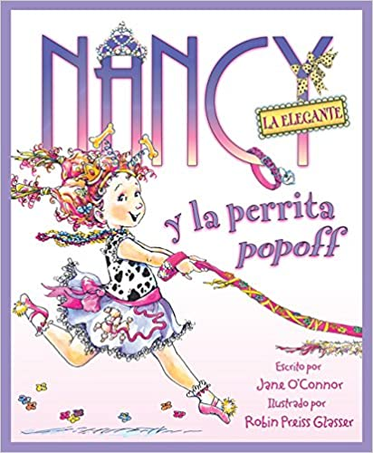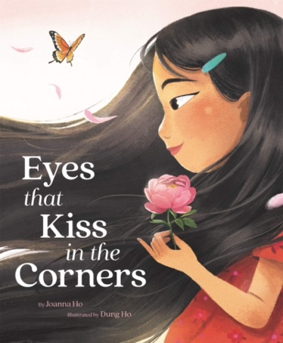

THURSDAY: Read about about a different culture. Wear something to represent your family’s culture.
JUEVES: Lea un libro sobre cultura diferente a la tuya. Viste algo que represente la cultura de tu familia.
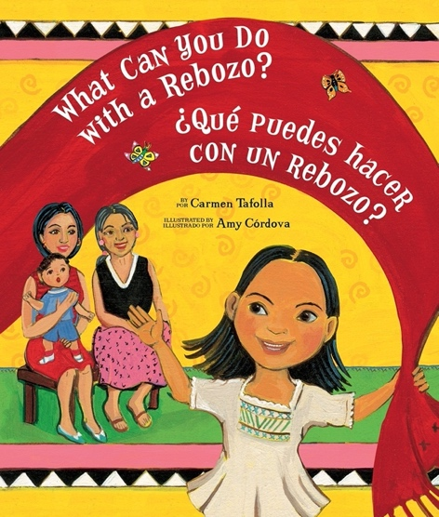

FRIDAY: Kaleidoscope Day: Wear different colors.
VIERNES: Día del Kaleidoscope: Usa ropa de diferentes colores.
